УДК 502/504
К.А. Коршак^{^1}, И.И. Подлипский^{^2}
ЭКОЛОГО-ГЕОХИМИЧЕСКАЯ ОЦЕНКА ВОДОСБОРНОЙ ПЛОЩАДИ И АКВАТОРИИ ОЗЕРА ДУДЕРГОФСКОЕ. ЛИТОГЕОХИМИЧЕСКАЯ СЪЕМКА.

Аннотация. В статье представлены данные по определению границ водосборной площади озера Дудергофское с наиболее активной гидро- и геохимической связью с ложем данного озера для последующей оценки эколого-геохимического состояния объекта, а также описаны результаты рекогносцировочного этапа эколого-геохимических исследований водосборной площади и акватории озера Дудергофское. Выявлена и обоснована необходимость исследования донных отложений при экологической оценке озера, так как они являются своеобразным интегральным показателем уровня загрязненности водных ресурсов.
Ключевые слова: озеро Дудергофское, водосборная площадь, донные отложения, литогеохимическая съемка.

Об авторах:
^{^1}Студентка, Санкт-Петербургский государственный университет, Институт наук о Земле, кафедра Экологической геологии, Санкт-Петербург, kka7991@gmail.com.
^{^2}Кандидат геолого-минералогических наук, доцент, Санкт-Петербургский государственный университет, Институт наук о Земле, кафедра Экологической геологии, Санкт-Петербург, i.podlipskiy@spbu.ru

Введение
В юго-западной части Санкт-Петербурга располагается памятник природы «Дудергофские высоты», у подножия которого находится исключительный природный объект - Дудергофское озеро. Вблизи озера расположены посёлки Дудергоф и Виллози. По берегам проходят железная и автомобильная дороги, в пределах 30 км зоны находится ряд промышленных предприятий, оказывающих негативное воздействие на состояние компонентов среды объекта исследования. Само озеро, водоемы и водотоки его водосбора используются как источник технического и хозяйственного водоснабжения, в интересах рекреации, туризма и рыболовства [1].

1. Рекогносцировочный этап эколого-геохимической оценки водосборной площади и акватории озера Дудергофское
Первым этапом эколого-геологической оценки территории водосборной площади и акватории озера был рекогносцировочный (маршрутная съемка). Рекогносцировка – выявление загрязнений на местности, и, если они имеются, приблизительное выделение их ареалов, определение видов загрязняющих веществ. Итогом данного этапа работ была разработанная схема визуальных признаков загрязнения береговой зоны и акватории бытовыми сточными водами из частного сектора пос. Дудергоф и Виллози и мелкими свалками бытовых (коммунальных) отходов (рис. 1). Также были выявлены такие потенциально возможные источники загрязнений, как железная и автомобильная дороги, промышленные предприятия в ближайших населенных пунктах [1].

2. Определение границ водосборной площади озера Дудергофское, построение сети литогеохимической и радиометрической съемки
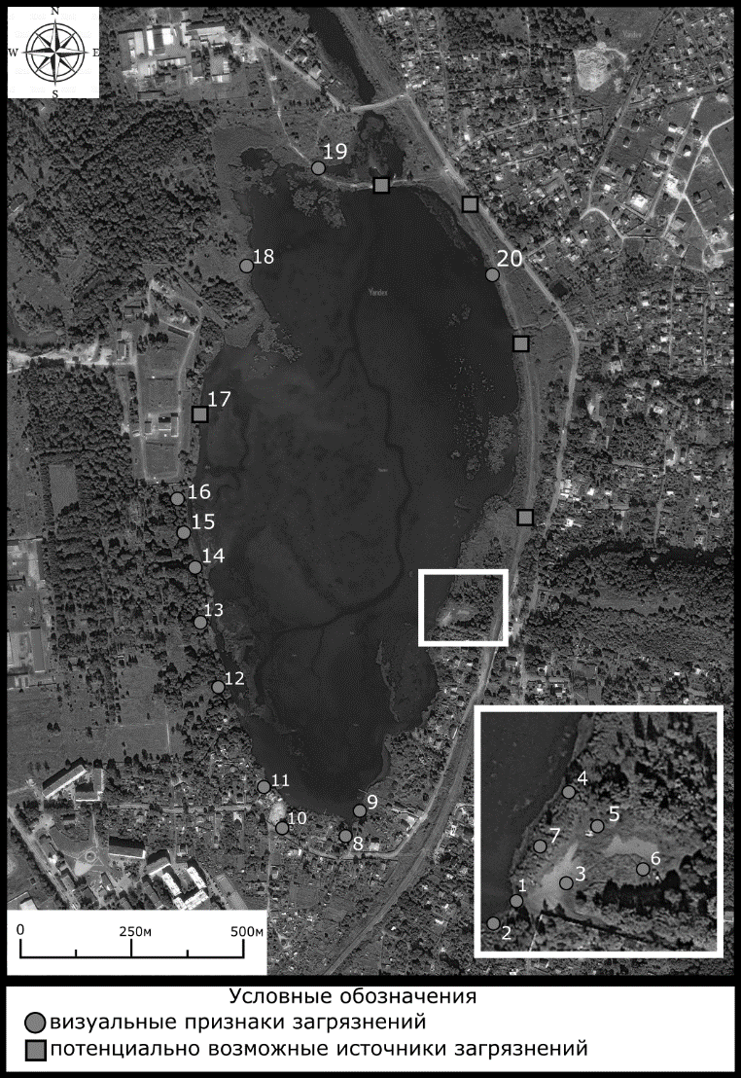
Водосборный бассейн (водосборная площадь) – это динамичная природная экосистема, наблюдение за которой обязательно проводится в рамках экологического мониторинга, поэтому в современных условиях бассейновый подход выполняет незаменимую роль при изучении и предотвращении антропогенного загрязнения окружающей среды. Использование бассейнового подхода в экологических исследованиях позволяет стандартизировать подходы и методы, проводить сравнительные оценки для оптимизации систем мониторинга и природопользования [2].
Рис. 1 Схема потенциальных источников загрязнения и визуальных признаков их наличия
С целью установления размеров и формы прилегающей территории с наиболее активной гидро- и геохимической связью с ложем озера были начаты полевые работы по установлению пространственного расположения водораздельной линии. Правильное установление местоположения и точное нанесение на карту границ водосборов водных объектов оказывает решающее влияние на точность определения их площадей и территории проведения дальнейших исследований.
Основным фактором, который определяет расположение границ водосбора, является рельеф местности. Применяемый на топографических картах способ изображения рельефа горизонталями, разнообразными условными знаками, отметками высот и урезов воды позволяет с установить положение водораздельной линии. Как правило она проходит по наивысшим точкам водосбора, которыми являются холмы, возвышенности, гребни хребтов, и т.п.
Районы с большими нарушениями природных условий, вызванными хозяйственной деятельностью человека, представляют особую сложность в установлении границ водосборов. Устанавливать местоположение водораздельной линии в таких случаях необходимо с использованием наиболее крупномасштабных топографических карт с последующим полевым обследованием территории с целью уточнения границ водосбора [3].
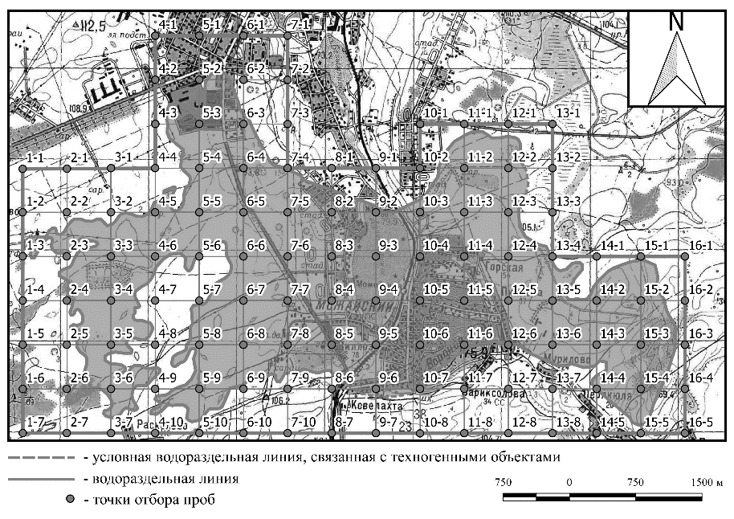
Для построения линии водосбора озера Дудергофское была выбрана топографическая карта масштаба 1:50 000. Результатом проведенного анализа рельефа местности является карта-схема (рис. 2), на которой отмечена граница водосборной площади. Пунктирной линией отмечена условная водораздельная линия, связанная с техногенными объектами, выявленными при полевом уточнении границ в южной и северо-восточной частях водосбора. Площадь построенного водосбора, подсчитанная с помощью свободной геоинформационной системы QGIS версии 2.18.13, составляет 13,4 км².
Рис. 2 Схема водосборной площади озера и сеть литогеохимической и радиометрической съемки
На основании полученных данных была разработана сеть отбора проб грунтов (почв). Граница сети была выбрана таким образом, чтобы весь водосбор оказался внутри неё. Сетка внутри границы построена с шагом 500×500 м. Всего планируется отобрать 122 пробы.
Пробы грунта перед анализом доводятся до воздушно-сухого состояния в сушильном шкафу (с целью прекращения микробиологических процессов и связанных с ними биохимических изменений), измельчаются и просеиваются через сито (с размером ячеек 1 мм). Полученные навески будут анализироваться с использованием портативного рентгено-флуоресцентного анализатора X-Spec (модель 50Н, производитель ЗАО «Научные приборы») на содержание S, Cl, K, Ca, Ti, V, Cr, Mn, Fe, Co, Ni, Cu, Zn, As, Se, Rb, Sr, Y, Zr, Nb, Mo, Cd, Sn, Ba, Hg, Pb, Th, U (мг/кг) [4]. Полученные результаты аналитической работы будут подвергнуты последовательной обработки с помощью пакетов программ Statistica 6.0 и Microsoft Office Excel, построение карт и картосхем проводилось в программе QGIS версии 2.18.13.
3. Донные отложения как один из наиболее информативных объектов изучения при эколого-геохимической оценке водных объектов. Составление схемы отбора проб донных отложений
Донные отложения – это донные насосы и твердые частицы, образовавшиеся и осевшие на дно водного объекта в результате внутриводоемных физико-химических и биохимических процессов, происходящих с веществами как естественного, так и техногенного происхождения [5]. Они представляют собой сложную многокомпонентную систему и играют важную роль в формировании гидрохимического режима водных масс и функционировании экосистем, так как накапливают в себе весь комплекс химических элементов.
Донные отложения водоемов и водотоков формируются под влиянием разнообразных природных процессов (климатических, гидрологических, физических, химических и биологических). Эти процессы могут протекать не только в самом водном объекте, но и на его водосборной площади. Процесс образования донных отложений в водоемах можно описать следующим образом:
- образование осадка в процессе формирования берегов и ложа водоема;
- образование осадкообразующего материала на водосборе озера под влиянием природных условий и хозяйственной деятельности человека;
- перенос осадочного материала с водосборной площади воздушными или водными потоками - образование аллохтонного вещества;
- образование органического вещества в результате жизнедеятельности гидробионтов (автохтонное вещество);
- перемешивание и осаждение аллохтонных и автохтонных веществ на дне озера со скоростью, напрямую зависящей от гидродинамической активности водоема;
- захоронение и преобразование осадков в результате гравитационного уплотнения.
Таким образом, в формировании донных отложений водоемов в разные периоды участвуют разные источники седиментационного материала, общее поступление которого уменьшается в течение жизни водоема. Изменяющиеся в течение года и многолетнего периода источники осадкообразующего материала обуславливают слоистость донных отложений в водоеме [6].
При исследовании донных наносов и отложений в первую очередь они подвергаются механическому (или гранулометрическому) анализу - комплексу мер, направленных на установление в них количественного содержания частиц различного размера. Важно иметь в виду, что от механического состава донных отложений зависит их способность накапливать различные поллютанты – тяжелые металлы, радиоактивные элементы, углеводороды и т. д
По мере хозяйственного освоения водосборов и водоёмов всё большее значение в формировании донных отложений приобретает антропогенное влияние (распашка водосборов, сбрасывание сточных вод). Так происходит образование техногенных отложений, обусловленное поступлением в водные объекты значительных масс твердого материала, имеющего специфические геохимические свойства. Именно техногенные донные отложения являются концентраторами основной массы загрязняющих водные системы веществ, которые не только растворяются в воде, но и образуют новые более токсичные соединения.
Существует два основных пути влияния загрязняющих веществ, аккумулированных в донных отложениях, на водные экосистемы и здоровье человека. Первый путь обусловлен накоплением вредных веществ в бентосных организмах с последующей их передачей по трофическим цепям. Другой возможный путь - вторичное загрязнение, возникающее в процессе деятельности человека (например, при эксплуатация водного транспорта), действия природных факторов (деятельность донных организмов), в результате чего аккумулированные вещества могут снова попасть в воду [7, 8]. Следовательно, донные отложения могут быть не только аккумуляторами химических соединений, но и источниками их вторичного поступления в толщу воды.
Исходя из всего вышесказанного, при экологической оценке водных объектов одним из наиболее информативных объектов изучения являются именно донные отложения. Аккумулируя в себе основную часть загрязняющих веществ, поступающих в водоём, донные отложения являются индикатором экологического состояния водосбора, своеобразным интегральным показателем уровня загрязненности водных ресурсов.
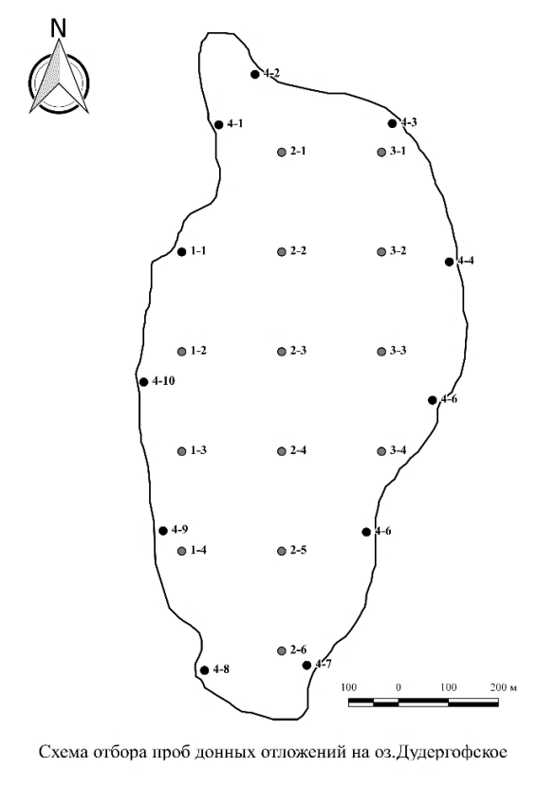
Далее были начаты работы по разработке схемы отбора проб донных отложений (рис. 3). Пробы будут отбираться вдоль уреза воды через каждые 300 м и по регулярной сети 200×200 м. Всего планируется отобрать 24 пробы.
Рис. 3 Схема отбора проб донных отложений на озере Дудергофское
В качестве возможного продолжения исследований можно рассмотреть вариант организации системы стационарных пунктов наблюдения за состоянием компонентов окружающей природной среды – систему эколого-геологического мониторинга (почвы, грунтовые и поверхностные воды, растения, органы и ткани живых организмов) в водоохранной зоне озера Дугергофское.

Библиографический список

- Коршак К.А., Подлипский И.И. Эколого-геохимическая оценка водосборной площади и акватории озера Дудергофское. Рекогносцировочный этап. / Материалы XVII межвузовской молодежной научной конференции «Экологические проблемы недропользования». СПб.: Изд-во СПбГУ, 2017, с. 109-110
- Трифонова Т.А., Мищенко Н.В., Селиванова Н.В., Чеснокова С.М., Репкин Р.В. Бассейновый подход в экологических исследованиях. Владимир: ООО «ВладимирПолиграф», 2009, 80 с.
- Руководство по определению гидрографических характеристик картометрическим способом. / Госкомгидромет СССР; Государственный гидрологический институт. Л.: «Гидрометеоиздат», 1986, п. 4.1
- Подлесных А.И., Лаврусевич И.А. Геоэкологические проблемы цементного производства. / Разведка и охрана недр, 2016, №6, с. 46-51
- Солодков Н.Н. Геохимические потоки в денудационных и трансаккумулятивных ландшафтах среднего Поволжья. / Проблемы региональной экологии, 2014, №3, с. 46-50
- Субетто Д.А., Прыткова М.Я. Донные отложения разнотипных водоемов. Методы изучения. Петрозаводск: Карельский научный центр РАН, 2016. - 89 с.
- Мизандронцев И.Б. Химические процессы в донных отложениях водоемов. / И.Б. Мизандронцев. - Новосибирск: Наука, 1990. - 176 с.
- Техногенное загрязнение речных экосистем. / Под ред. Райнина В.Н. и Виноградовой Г.Н. - М.: Научный мир, 2002, 140 с.

K.A. Korshak, I.I. Podlipskiy
Ecological-geochemical assessment of the catchment area and the aquatoria of Lake Dudergofskoye. Bulk rock geochemical sampling.
Abstract. The article presents data on the determination of the Lake Dudergofskoye catchment area boundaries with the most active hydro- and geochemical connection with the lake’s bed for the subsequent ecological-geochemical assessment of this lake state., and also describes the results of the ecological-geochemical studies reconnaissance stage of the catchment area and the aquatoria of the Lake Dudergofskoye. The need to study bottom sediments in the ecological assessment of the lake has been identified and justified, since they are integral indicator of water resources pollution level.
Keywords: Lake Dudergofskoye, catchment area, bottom sediments, lithogeochemical survey.

